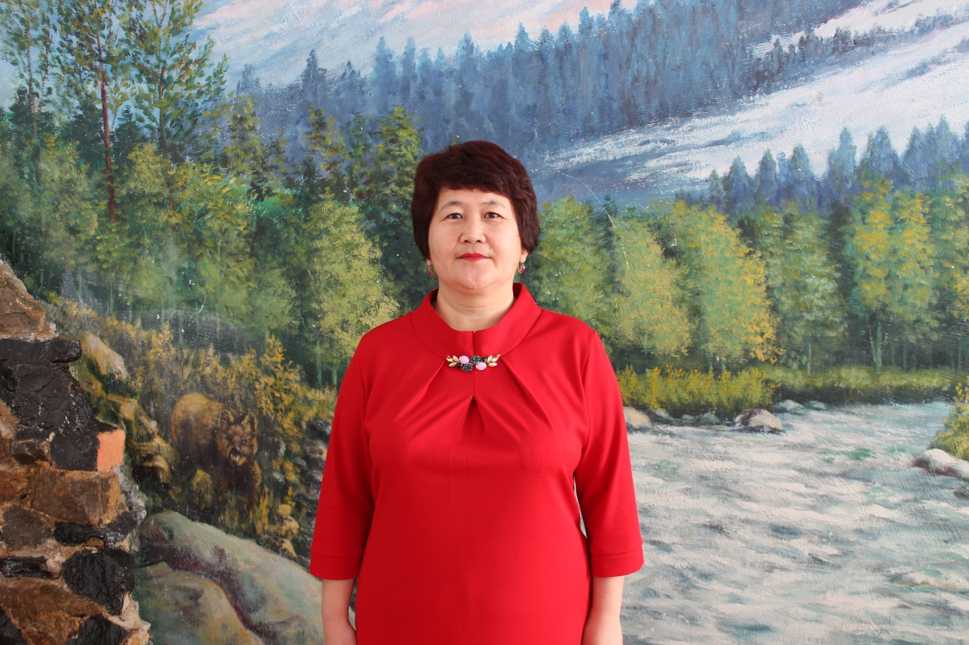 **Мекен-жайы: Зайсан қаласы. Кудинова 3Е**

**Үй телефоны:**

**Ұялы телефоны:**

|  |  |
| --- | --- |
| **Жеке мәліметтер** | Аты-жөні: Сабиева Лимара Талдыбайқызы  Туған жылы: 28.06.1971 ж  Отбасы жағдайы: тұрмыста  Ұлты: қазақ |
| **Білімі** | Жоғары  1995ж. –ШҚМУ,  Қазақ тілі мен әдебиеті пәнінің мұғалімі |
| **Кәсіби тәжірибесі** | 1995-2011ж. «М.Әуезов атындағы орта» мектебінде қазақ тілі мен әдебиеті пәнінің мұғалімі.2011-2014ж. «Сартерек орта мектебінде» қазақ тілі мен әдебиеті пәнінің мұғалімі.2014 ж бастап қазіргі уакытта Зайсан технология колледжінде қазақ тілі мен әдебиеті пәнінің мұғалімі. |
| **Кәсіби еңбек өтілі** | Мамандығы бойынша: 21 жыл  Педагогикалық тәжірибесі:21 жыл  Осы оқу орнындағы тәжірибесі: 2 жыл |
| **Біліктілік санаты** | Бірінші |
| **Білім жетілдіру курстары** | "Өрлеу" БАҰО АҚ 30 мамыр 2015ж «Өзін-өзі тану пәнін оқытудағы ғылыми-әдістемелік негізі» 72 сағат |
| **Педагогикалық**  **ұстанымы** | Ұстазы жақсының ұстамы жақсы. |
| **Компьютерлік сауаттылығы** | Microsoft- Word. Exsel. Power-Point. Интернетпен жұмыс |
| **Қосымша мәліметтер** | Компьютерлік бағдарламалар ( компьютерлік сауаттылық, интернетпен жүмыс істеу) курсын бітірдім. |
| **Марапаттаулар** | ШҚО білім басқармасының құрмет грамотасы, аудандық білім бөлімінің алғыс хат және сертификатармен марапатталды |

 **Адресс:** ШҚО Зайсан қаласы. Кудинова №3Е

**Дом телефон:**

**Сот телефон:**

|  |  |
| --- | --- |
| **Общие сведения** | ФИО: Сабиева Лимара Талдыбаевна  Год рождения: 28.08.1971г  Семейное положение: замужем  Национальность: казашка |
| **Образование** | Высшее  1995г. –ВКГУ, учитель казахского языка и литературы |
| **Профессиональный опыт** | 1995-2011г. учитель казахского языка и литературы» ср.шк.им.М.Ауезова  2011-2014г. учитель казахского языка и литературы ср.шк. Сартерек  2014г В настоящее время преподаватель казахского языка и литературы в КГУ «Зайсанский технологический колледж» |
| **Стаж работы** | Стаж по специальности: 21 лет  Педагогический стаж: 21 лет  Стаж в данном учебном заведении: 2 лет |
| **Категория** | Первая |
| **Повышение квалификации** | АО НЦПК"Өрлеу" 30 мая 2015г «Научно-методические основы преподавания предмета Самопознание» 72 часов |
| **Педагогическое кредо** | У хорошего наставника ученик стойкий |
| **Компьютерная грамотность** | Microsoft- Word. Exsel. Power-Point. Интернет |
| **Дополнительные сведения** | Окончила курсы по компьютерным программам ( компьютерная грамотность, работа с интернетом) |
| **Награждения** | Награждена почтеной грамотой, благодарственным письмом, сертификатом УО ВКО, РайОО. |